Y Plas
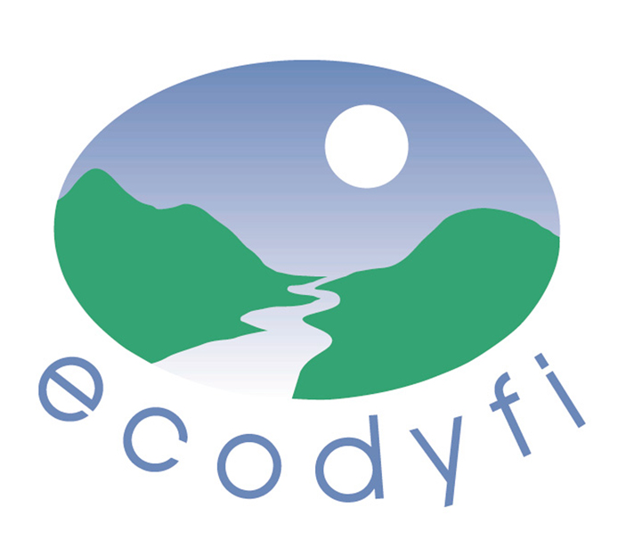

Machynlleth SY20 8ER
01654 703965
www.ecodyfi.cymru

Mis Mehefin 2021

English overleaf

Annwyl

Swyddog Datblygu Cerdded a Beicio (Trywydd Iach)

Diolch am eich diddordeb yn y swydd uchod.

Rwyf yn amgáu Disgrifiad Swydd (yn cynnwys y Manylion Personol) a'r Ffurflen Gais. Dylech ddychwelyd y ffurflen i mi erbyn 10.00 y.b. Dydd Llun 5ed o Orffennaf 2021.

Bydd eich cais yn cael ei barnu ar ba mor dda y mae'r wybodaeth ar eich Ffurflen Gais yn bodloni gofynion y Manylion Personol. Nid oes raid i chi anfon CV na llythyr ychwanegol. Dywedwch wrthym am unrhyw brofiad a allai eich helpu i wneud y swydd hon, p'run ai oedd hynny yn ddi-dâl ai peidio.

Bydd ymgeiswyr ar y rhestr fer y cael eu cyfweld ym Machynlleth ddydd Mawrth 13eg o Orffennaf.

Gobeithiaf y gwnewch chi gais.

Yn gywir,
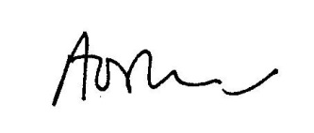

Andy Rowland
Trefnydd

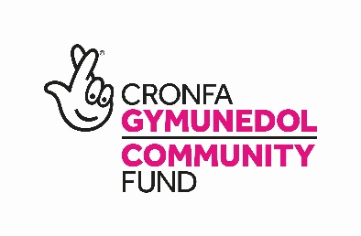

Y Plas

Machynlleth SY20 8ER
01654 703965
www.ecodyfi.wales

June 2021

Dear

Walking & Cycling Development Officer

Thank you for your interest in the above vacancy.

I enclose the Job Description (including the Person Specification) and the Application Form, which should be returned to me by 10am on Monday 5th July 2021.

Your application will be judged by how well the information on your Application Form meets the requirements of the Person Specification. You do not need to enclose a CV or covering letter. Please tell us about any experience which may help you to do this job, whether you were paid for it or not.

Shortlisted applicants will be interviewed in Machynlleth on Tuesday 13th July.

Yours truly,

Andy Rowland
Manager
Cymraeg drosodd

